МКОУ «Сурхачинская СОШ»

Веселые старты
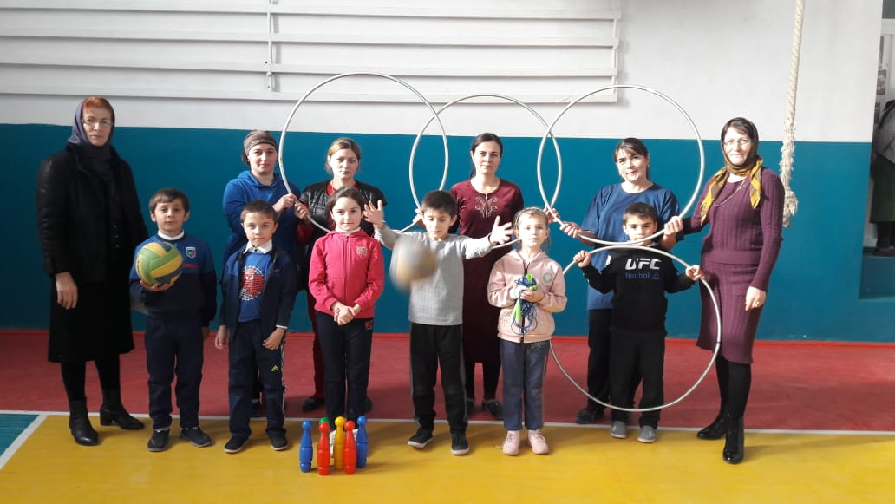
для учащихся 2 класса

Подготовила : Курбанова Э.М.
классовод 2кл
Гасанова К.Р.
учит. физ-ры

13.12.2019г
Цели:
1.Пропаганда здорового образа жизни.
2.Воспитание чувства коллективизма, товарищества, взаимовыручки, творческого мышления.
3.Воспитание «здорового духа соперничества».
Ход занятия:
Построение. Приветствие команд.
Здравствуйте ребята! Сегодня у нас необычный урок, сегодня мы проводим «Веселые старты».
А сейчас ребята вам я один вопрос задам,
Школу юных космонавтов собираются открыть,
Вы хотели бы ребята,
В эту школу поступить?
Дети: Да.
У: Очень рада, но сначала,
Говоря без лишних слов,
Одного желанья мало,
Каждый должен быть здоров!
Ну, а все ли вы здоровы?
Д: Да.
У: А к проверке все готовы?
Д: Да.
У: Тогда начнем с разминки
(Проводится разминка в движении 7 мин).
Ведущий: И так мы начинаем. Сегодня мы отправляемся в весёлое путешествие с страну «Спортландия»
1 конкурс «Бег с эстафетными палочками за буквой».
Дети с эстафетными палочками по очереди бегут до финиша, захватывают одну букву и возвращаются к команде, передают следующему игроку эстафетную палочку, а букву кладут обратной стороной. По окончанию эстафеты складывают слово «Волейбол». Кто первый сложил слово, тот победил.
2 конкурс. «Большой спорт»
Ведущий: Начинаем спортивный этап второй, до финиша ведём мяч как баскетбол, а обратно как футбол.
3 конкурс «Полёт Бабы - Яги»
- Угадайте героя.
Что за бабка есть такая –
Бывает добрая и злая,
Вечно в ступе и с метлой
Добирается домой? (Баба-Яга).
Задание – непременными атрибутами Бабы-Яги были ступа и метла. Мы вместо ступы возьмем ведро (коробку). Нужно встать одной ногой в ведро, другую ногу оставить на земле. Одной рукой держать ведро за ручку, а в другой – метла. В таком положении нужно пройти всю дистанцию и передать «ступу» и «метлу» следующему.
4 конкурс «Бег в одной связке с другом».
Если хочешь проверить надёжность своего друга, бери его в горы, становись с ним в одну связку и убедись, что он надёжный верный друг. Нас ждёт эстафета.
Дети становятся парами спина к спине и захватывают друг друга локтями. Созданной парой они бегут к стойке. На пути оббегают вокруг обруча, вокруг стойки и возвращаются назад тем же путём. На бегу нельзя расцепляться и падать. Если упали, встать и продолжить бег с того же места.
5 конкурс Эстафета «Помоги капитану».
Капитан с мячом на контрольной метке стоит перед командой. Команда стоит перед капитаном в колонне по одному. Капитан кидает мяч игрокам команды по очереди. Каждый игрок после приёма мяча, возвращает мяч капитану и приседает. После передачи мяча последним игроком, команда встаёт.
6 конкурс «Бег в обруче»
Первый в обруче оббегает стойку, возвращается, берёт в обруч второго, затем третьего, четвертого (вариант – четвёртый держатся за обруч). Затем следующая четвёрка, начиная с участника, выполняет тоже самое.
7 конкурс «Переноска трёх мячей»
Направляющий переносит баскетбольный, футбольный, волейбольный мячи любым способом, затем передаёт их следующему, в случае падения мячей, собирает их и с того же места продолжает движение.
8 конкурс Эстафета «Поезд»
Участник оббегает стойку, оббегает свою команду, к нему за пояс двумя руками берётся второй участник и задание выполняется вдвоём и т.д., побеждает команда, которая первой в полном составе (без разрывов) пересечёт линию финиша.
9 конкурс Эстафета «Болото»
Участник прыгает в обручи, оббегает стойку, передает эстафетную палочку другому и т.д, побеждает команда, в которой меньше участников провалились в «болото», если ни кто не провалился, тогда та команда, которая первая пришла к финишу.
10 конкурс «Коллективный прыжок»
Чья команда дальше прыгнет.
11 Конкурс капитанов
- Кинешь в речку, не тонет, бьёшь о стенку, не стонет,
Будешь оземь кидать, станет кверху летать. (Мяч)
- По пустому животу бьют меня – невмоготу,
Метко сыплют игроки, мне ногами тумаки. (Футбольный мяч)
- Когда весна берёт своё, и ручейки бегут звеня,
Я прыгаю через неё, ну а она через меня. (Скакалка)
- Когда с тобою этот друг, ты можешь без дорог,
Шагать на север и на юг, на запад и восток. (Компас)
- Бегу при помощи двух ног, пока сидит на мне ездок.
Мои рога в его руках, а быстрота в его ногах.
Устойчив лишь я на бегу, стоять секунды не могу. (Велосипед)
- Сижу верхом не на коне, а у туриста на спине. (Рюкзак)
Подведение итогов соревнований.
МОЛОДЦЫ! Мы с вами прошли длинный и непростой путь к достижению цели. У вас была возможность проверить свои силы, выносливость, а ваши товарищи не раз смогли почувствовать ваше крепкое плечо. Вы все себя проявили на высоком уровне. Но «сюрприз» достанется самой сильной команде. А кто был самым сильным, решат наши судьи. Внимание! Слово судьям.
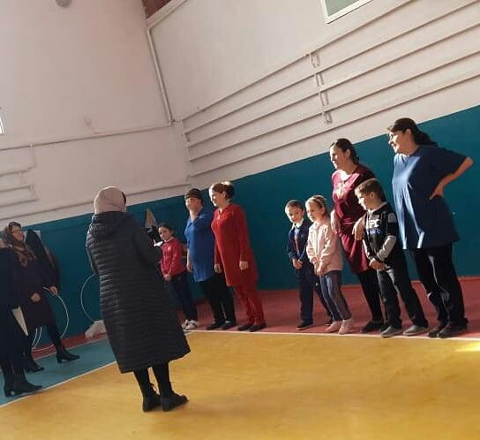
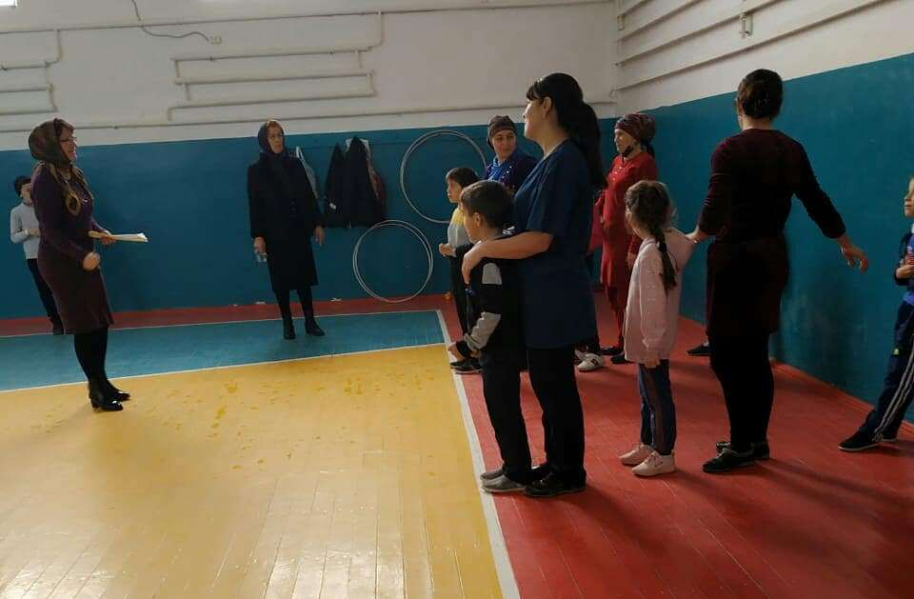
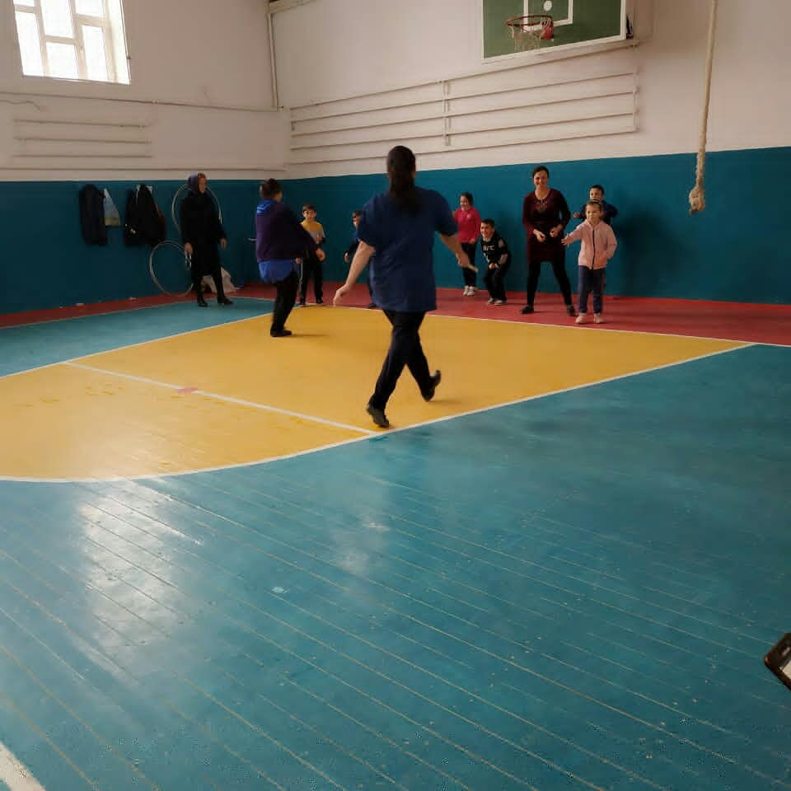
Награждение команд

